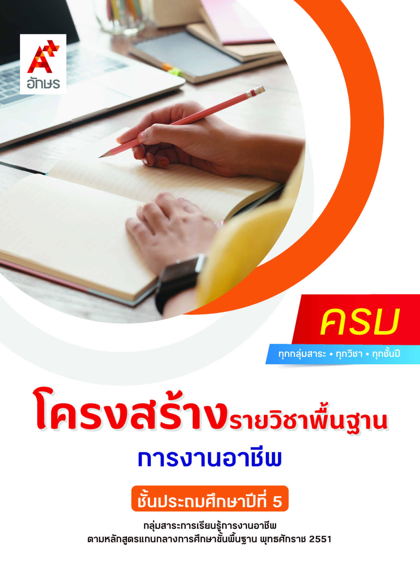

**คำอธิบายรายวิชา**

**การงานอาชีพ**

**รายวิชาพื้นฐาน กลุ่มสาระการเรียนรู้การงานอาชีพ**

**ชั้นประถมศึกษาปีที่ 5 เวลา 40 ชั่วโมง/ปี**

ศึกษา วิเคราะห์ อธิบายเหตุผลในการทำงานแต่ละขั้นตอนถูกต้องตามกระบวนการทำงาน ใช้ทักษะการจัดการในการทำงานอย่างเป็นระบบ ประณีต และมีความคิดสร้างสรรค์ ปฏิบัติตนอย่างมีมารยาทในการทำงานกับสมาชิกในครอบครัว มีจิตสำนึกในการใช้พลังงานและทรัพยากรอย่างประหยัดและคุ้มค่า สำรวจ ค้นหา รวบรวมข้อมูลที่เกี่ยวกับอาชีพต่าง ๆ ในชุมชน ระบุความแตกต่างของอาชีพ

โดยใช้กระบวนการทำงาน กระบวนการปฏิบัติ กระบวนการคิดวิเคราะห์ และกระบวนการทำงานกลุ่ม

เพื่อให้เกิดความรู้ความเข้าใจ สามารถสื่อสารสิ่งที่เรียนรู้และเห็นคุณค่าของการทำงาน และนำความรู้ที่เรียนไปประยุกต์ใช้ในชีวิตประจำวัน มีความสามารถในการตัดสินใจ มีจริยธรรม คุณธรรมและค่านิยมที่เหมาะสม และมีจิตสำนึกในการอนุรักษ์สิ่งแวดล้อม

**ตัวชี้วัด**

|  |  |  |
| --- | --- | --- |
| **มาตรฐาน** | **ตัวชี้วัดระหว่างทาง** | **ตัวชี้วัดปลายทาง** |
| **มฐ. ง 1.1** | **ป.5/1, ป.5/3** | **ป.5/2, ป.5/4** |
| **มฐ. ง 2.1** | **ป.5/1** | **ป.5/2** |
|  | **3 ตัวชี้วัด** | **3 ตัวชี้วัด** |

**รวม 6 ตัวชี้วัด**

**โครงสร้างรายวิชาพื้นฐาน การงานอาชีพ ป.5**

**เวลา 40 ชั่วโมง**

| **ชื่อหน่วย การเรียนรู้** | **มาตรฐาน การเรียนรู้/ตัวชี้วัด** | **สมรรถนะสำคัญ ของผู้เรียน** | **สาระสำคัญ** | **เวลา (ชั่วโมง)** |
| --- | --- | --- | --- | --- |
| **หน่วย**  **การเรียนรู้ที่ 1**  ดูแลเสื้อผ้า | **ตัวชี้วัดระหว่างทาง**  **มฐ. ง 1.1 ป.5/1**  อธิบายเหตุผลในการทำงานแต่ละขั้นตอนถูกต้องตามกระบวนการทำงาน  **มฐ. ง 1.1 ป.5/3**  ปฏิบัติตนอย่างมีมารยาทในการทำงานกับสมาชิกในครอบครัว  **ตัวชี้วัดปลายทาง**  **มฐ. ง 1.1 ป.5/2**  ใช้ทักษะการจัดการในการทำงานอย่างเป็นระบบ ประณีต และมีความคิดสร้างสรรค์  **มฐ. ง 1.1 ป.5/4**  มีจิตสำนึกในการใช้พลังงานและทรัพยากรอย่างประหยัดและคุ้มค่า | **1) สมรรถนะที่ 1** ความสามารถในการสื่อสาร  **2) สมรรถนะที่ 4** ความสามารถในการใช้ทักษะชีวิต  **3) สมรรถนะที่ 5** ความสามารถในการใช้เทคโนโลยี | เสื้อผ้าเป็นปัจจัยสี่ที่มีความจำเป็นต่อการดำรง ชีวิตของคนเรา ซึ่งเสื้อผ้ามีประโยชน์ในการใช้ปกปิดร่างกาย ป้องกันความร้อน ความหนาวจากอากาศ ช่วยป้องกันเชื้อโรคไม่ให้เข้าสู่ร่างกายได้ง่ายและให้ความสวยงามแก่ผู้สวมใส่ เมื่อเราสวมใส่เสื้อผ้าแล้วก็มักมีคราบสกปรก กลิ่นเหงื่อ ที่เราต้องเผชิญกับมลภาวะในสถานที่ต่าง ๆ เราจึงควรทำความสะอาดเสื้อผ้าด้วยการซัก ตาก และ รีดเสื้อผ้า เพื่อให้เสื้อผ้าของเราสะอาด พร้อมนำกลับมาใช้งานใหม่ได้อีกหลาย ๆ ครั้ง แต่เมื่อเราใช้เสื้อผ้าเป็นระยะเวลานานหรือเกิดอุบัติเหตุทำให้เสื้อผ้าเกิดความเสียหายเราจึงควรเรียนรู้วิธีการซ่อมแซมเสื้อผ้า เพื่อที่จะทำให้เสื้อผ้าของเรานั้นสามารถใช้งานได้ต่อไป เป็นการประหยัดค่าใช้จ่ายและใช้ทรัพยากรอย่างคุ้มค่าอีกด้วย | **6** |
| **หน่วย**  **การเรียนรู้ที่ 2**  จัดเก็บให้ดี | **ตัวชี้วัดระหว่างทาง**  **มฐ. ง 1.1 ป.5/1**  อธิบายเหตุผลในการทำงานแต่ละขั้นตอนถูกต้องตามกระบวนการทำงาน  **มฐ. ง 1.1 ป.5/3**  ปฏิบัติตนอย่างมีมารยาทในการทำงานกับสมาชิกในครอบครัว  **ตัวชี้วัดปลายทาง**  **มฐ. ง 1.1 ป.5/2**  ใช้ทักษะการจัดการในการทำงานอย่างเป็นระบบ ประณีต และมีความคิดสร้างสรรค์  **มฐ. ง 1.1 ป.5/4**  มีจิตสำนึกในการใช้พลังงานและทรัพยากรอย่างประหยัดและคุ้มค่า | **1) สมรรถนะที่ 2**ความสามารถในการคิด  **2) สมรรถนะที่ 3** ความสามารถในการแก้ปัญหา  **3) สมรรถนะที่ 4** ความสามารถในการใช้ทักษะชีวิต | สมบัติส่วนตัวเป็นของใช้ที่ใช้เฉพาะบุคคล ไม่ใช้ ร่วมกับผู้อื่น ไม่ว่าจะเป็นเครื่องแต่งกาย ของเล่น หรืออุปกรณ์การเรียน ดังนั้น จึงควรใช้สมบัติส่วนตัวอย่างทะนุถนอม ระมัดระวังไม่ให้เกิดความเสียหาย และควรทำความสะอาดสมบัติส่วนตัวอย่างสม่ำเสมอตามความเหมาะสม ไม่ควรหยิบใช้สมบัติส่วนตัวของผู้อื่นโดยไม่ได้รับอนุญาตจากเจ้าของ เพราะสมบัติส่วนตัวบางชนิดมีมูลค่า อีกทั้งเอกสารสำคัญที่ใช้ในชีวิตประจำวันก็เป็นสิ่งที่ต้องมีการจัดเก็บไว้เป็นอย่างดีไม่ว่าจะเป็น เอกสารส่วนตัว เอกสารส่วนรวมของครอบครัว หรือเอกสารธุรกิจ เพราะเป็นสิ่งที่จำเป็นและใช้ในชีวิตประจำวัน ดังนั้น ควรมีวิธีการจัดเก็บให้เป็นระเบียบเรียบร้อย เพื่อให้ง่ายต่อการหยิบใช้งาน | **4** |
| **หน่วย**  **การเรียนรู้ที่ 3**  ห้องครัวน่าใช้ | **ตัวชี้วัดระหว่างทาง**  **มฐ. ง 1.1 ป.5/1**  อธิบายเหตุผลในการทำงานแต่ละขั้นตอนถูกต้องตามกระบวนการทำงาน  **มฐ. ง 1.1 ป.5/3**  ปฏิบัติตนอย่างมีมารยาทในการทำงานกับสมาชิกในครอบครัว  **ตัวชี้วัดปลายทาง**  **มฐ. ง 1.1 ป.5/2**  ใช้ทักษะการจัดการในการทำงานอย่างเป็นระบบ ประณีต และมีความคิดสร้างสรรค์  **มฐ. ง 1.1 ป.5/4**  มีจิตสำนึกในการใช้พลังงานและทรัพยากรอย่างประหยัดและคุ้มค่า | **1) สมรรถนะที่ 1**ความสามารถ ในการสื่อสาร  **2) สมรรถนะที่ 2**ความสามารถ ในการคิด  **3) สมรรถนะที่ 4** ความสามารถ ในการใช้ทักษะชีวิต | ห้องครัวเป็นห้องที่ใช้สำหรับจัดเตรียมอาหาร ประกอบอาหาร พื้นที่ทำความสะอาดภาชนะสำหรับใส่อาหาร และเก็บรักษาอาหาร เราจึงควรรักษาความสะอาด จัดวางสิ่งของให้เป็นระเบียบเรียบร้อย มีอากาศถ่ายเทสะดวกในขณะประกอบอาหาร เพื่อป้องกันกลิ่นที่ไม่พึงประสงค์ภายในห้องครัว ห้องครัวประกอบไปด้วยสิ่งอำนวยความสะดวกและเครื่องเรือนต่าง ๆ มากมาย การจัดเก็บและทำความสะอาดสิ่งของเครื่องใช้แต่ละชนิดมีหลักการที่แตกต่างกันออกไป ดังนั้นควรศึกษาวิธีการและขั้นตอนในการทำความสะอาดที่ถูกต้อง | **3** |
| **หน่วย**  **การเรียนรู้ที่ 4**  ห้องน้ำสะอาด | **ตัวชี้วัดระหว่างทาง**  **มฐ. ง 1.1 ป.5/1**  อธิบายเหตุผลในการทำงานแต่ละขั้นตอนถูกต้องตามกระบวนการทำงาน  **มฐ. ง 1.1 ป.5/3**  ปฏิบัติตนอย่างมีมารยาทในการทำงานกับสมาชิกในครอบครัว  **ตัวชี้วัดปลายทาง**  **มฐ. ง 1.1 ป.5/2**  ใช้ทักษะการจัดการในการทำงานอย่างเป็นระบบ ประณีต และมีความคิดสร้างสรรค์  **มฐ. ง 1.1 ป.5/4**  มีจิตสำนึกในการใช้พลังงานและทรัพยากรอย่างประหยัดและคุ้มค่า | **1) สมรรถนะที่ 1**ความสามารถ ในการสื่อสาร  **2) สมรรถนะที่ 2**ความสามารถ ในการคิด  **3) สมรรถนะที่ 4** ความสามารถ ในการใช้ทักษะชีวิต | ห้องน้ำเป็นที่สำหรับชำระร่างกายและขับถ่ายของเสีย ซึ่งเป็นสถานที่ที่ต้องใช้ร่วมกันจึงอาจเกิดความสกปรกได้ง่าย และยังเป็นแหล่งสะสมเชื้อโรค เราจึงต้องทำความสะอาดห้องน้ำอย่างสม่ำเสมอ  เพื่อทำให้ห้องน้ำถูกสุขลักษณะและน่าใช้งาน | **3** |
| **หน่วย**  **การเรียนรู้ที่ 5**  ซ่อมแซมของใช้ | **ตัวชี้วัดระหว่างทาง**  **มฐ. ง 1.1 ป.5/1**  อธิบายเหตุผลในการทำงานแต่ละขั้นตอนถูกต้องตามกระบวนการทำงาน  **มฐ. ง 1.1 ป.5/3**  ปฏิบัติตนอย่างมีมารยาทในการทำงานกับสมาชิกในครอบครัว  **ตัวชี้วัดปลายทาง**  **มฐ. ง 1.1 ป.5/2**  ใช้ทักษะการจัดการในการทำงานอย่างเป็นระบบ ประณีต และมีความคิดสร้างสรรค์  **มฐ. ง 1.1 ป.5/4**  มีจิตสำนึกในการใช้พลังงานและทรัพยากรอย่างประหยัดและคุ้มค่า | **1) สมรรถนะที่ 1** ความสามารถในการสื่อสาร  **2) สมรรถนะที่ 2** ความสามารถในการคิด  **3) สมรรถนะที่ 4** ความสามารถในการใช้ทักษะชีวิต | ของใช้ภายในบ้านที่เป็นสิ่งอำนวยความสะดวกในการดำเนินชีวิต เมื่อใช้งานไปในระยะเวลาหนึ่งอาจเกิดความชำรุดและเสียหายได้ แต่ถ้าเรารู้จักการซ่อมแซมในส่วนที่ชำรุดจะทำให้ของใช้ที่ชำรุดกลับมาใช้งานได้ตามปกติ อีกทั้งการซ่อมแซมของใช้ได้เองจะช่วยให้ประหยัดค่าใช้จ่ายภายในครอบครัวได้อีกด้วย | **4** |
| **หน่วย**  **การเรียนรู้ที่ 6**วัสดุเหลือใช้ | **ตัวชี้วัดระหว่างทาง**  **มฐ. ง 1.1 ป.5/1**  อธิบายเหตุผลในการทำงานแต่ละขั้นตอนถูกต้องตามกระบวนการทำงาน  **มฐ. ง 1.1 ป.5/3**  ปฏิบัติตนอย่างมีมารยาทในการทำงานกับสมาชิกในครอบครัว  **ตัวชี้วัดปลายทาง**  **มฐ. ง 1.1 ป.5/2**  ใช้ทักษะการจัดการในการทำงานอย่างเป็นระบบ ประณีต และมีความคิดสร้างสรรค์  **มฐ. ง 1.1 ป.5/4**  มีจิตสำนึกในการใช้พลังงานและทรัพยากรอย่างประหยัดและคุ้มค่า | **1) สมรรถนะที่ 1**ความสามารถ ในการสื่อสาร  **2) สมรรถนะที่ 2**ความสามารถ ในการคิด  **3) สมรรถนะที่ 4** ความสามารถ ในการใช้ทักษะชีวิต  **4) สมรรถนะที่ 5**ความสามารถ ในการใช้เทคโนโลยี | การประดิษฐ์ของใช้หรือสร้างสรรค์ชิ้นงาน ต้องมีทักษะการคิดอย่างสร้างสรรค์ในการออกแบบชิ้นงานและการวางแผนขั้นตอน เพื่อให้การทำงานเกิดประสิทธิภาพ การเลือกใช้อุปกรณ์ควรเลือกให้เหมาะสมกับวัสดุที่นำมาประดิษฐ์ การตัดสินใจในการประดิษฐ์วัสดุเหลือใช้ควรคำนึงถึงค่าใช้จ่าย คุณภาพของวัสดุที่นำมาใช้ และประโยชน์ของชิ้นงาน อีกทั้งการประดิษฐ์วัสดุเหลือใช้ยังช่วยประหยัดค่าใช้จ่าย และยังช่วยเพิ่มมูลค่าของวัสดุเหลือใช้อีกด้วย | **6** |
| **หน่วย**  **การเรียนรู้ที่ 7**การปลูกพืช | **ตัวชี้วัดระหว่างทาง**  **มฐ. ง 1.1 ป.5/1**  อธิบายเหตุผลในการทำงานแต่ละขั้นตอนถูกต้องตามกระบวนการทำงาน  **มฐ. ง 1.1 ป.5/3**  ปฏิบัติตนอย่างมีมารยาทในการทำงานกับสมาชิกในครอบครัว  **ตัวชี้วัดปลายทาง**  **มฐ. ง 1.1 ป.5/2**  ใช้ทักษะการจัดการในการทำงานอย่างเป็นระบบ ประณีต และมีความคิดสร้างสรรค์  **มฐ. ง 1.1 ป.5/4**  มีจิตสำนึกในการใช้พลังงานและทรัพยากรอย่างประหยัดและคุ้มค่า | **1) สมรรถนะที่ 1** ความสามารถในการสื่อสาร  **2) สมรรถนะที่ 2**  ความสามารถในการคิด  **3) สมรรถนะที่ 4**  ความสามารถในการใช้ทักษะชีวิต | การปลูกพืชเป็นการขยายพันธุ์พืชเพื่อให้พืชมีการเจริญเติบโตและเป็นการเพิ่มจำนวนต้นพืชให้มีปริมาณมากขึ้น และถ้าผ่านกระบวนการปลูกที่ถูกต้อง จะทำให้เกิดผลผลิตที่ดี อีกทั้งพืชบางชนิดยังนำไปรับประทานได้ นอกจากนั้นยังช่วยสร้างรายได้ให้กับครอบครัวได้อีกด้วย | **6** |
| **หน่วย**  **การเรียนรู้ที่ 8**  บัญชีครัวเรือน | **ตัวชี้วัดระหว่างทาง**  **มฐ. ง 1.1 ป.5/1**  อธิบายเหตุผลในการทำงานแต่ละขั้นตอนถูกต้องตามกระบวนการทำงาน  **มฐ. ง 1.1 ป.5/3**  ปฏิบัติตนอย่างมีมารยาทในการทำงานกับสมาชิกในครอบครัว  **ตัวชี้วัดปลายทาง**  **มฐ. ง 1.1 ป.5/2**  ใช้ทักษะการจัดการในการทำงานอย่างเป็นระบบ ประณีต และมีความคิดสร้างสรรค์  **มฐ. ง 1.1 ป.5/4**  มีจิตสำนึกในการใช้พลังงานและทรัพยากรอย่างประหยัดและคุ้มค่า | **1) สมรรถนะที่ 2**  ความสามารถในการคิด  **2) สมรรถนะที่ 4**  ความสามารถในการใช้ทักษะชีวิต  **3) สมรรถนะที่ 5** ความสามารถในการใช้เทคโนโลยี | การทำบัญชีครัวเรือนเป็นการวางแผนการจัดการเกี่ยวกับการใช้จ่าย โดยการจดบันทึกในสมุดบัญชี เพื่อนำข้อมูลมาประมาณการใช้เงิน และบริหารจัดการการเงินของครอบครัวได้อย่างมีประสิทธิภาพเหมาะสมต่อการใช้จ่ายของครอบครัว | **4** |
| **หน่วย**  **การเรียนรู้ที่ 9**  อาชีพในชุมชน | **ตัวชี้วัดระหว่างทาง**  **มฐ. ง 2.1 ป.5/1**  สำรวจข้อมูลที่เกี่ยวกับอาชีพต่าง ๆ ในชุมชน  **ตัวชี้วัดปลายทาง**  **มฐ. ง 2.1 ป.5/2**  ระบุความแตกต่างของอาชีพ | **1) สมรรถนะที่ 1**ความสามารถ ในการสื่อสาร  **2) สมรรถนะที่ 2**ความสามารถ ในการคิด  **3) สมรรถนะที่ 4** ความสามารถ ในการใช้ทักษะชีวิต | การประกอบอาชีพมีความสำคัญต่อการดำเนินชีวิต เพราะเป็นการทำงานเพื่อสร้างรายได้ให้แก่ตนเองและครอบครัว อาชีพในปัจจุบันมีหลากหลายอาชีพ แต่ละอาชีพมีลักษณะการทำงาน เวลาการทำงานความเสี่ยงในการทำงานที่แตกต่างกันออกไป ผู้ที่ต้องประกอบอาชีพในอาชีพหนึ่งจะต้องศึกษาข้อมูลและพัฒนาทักษะของอาชีพนั้น เพื่อจะได้ประกอบอาชีพได้อย่างชำนาญ และเหมาะสมกับความสามารถของตนเอง | **4** |